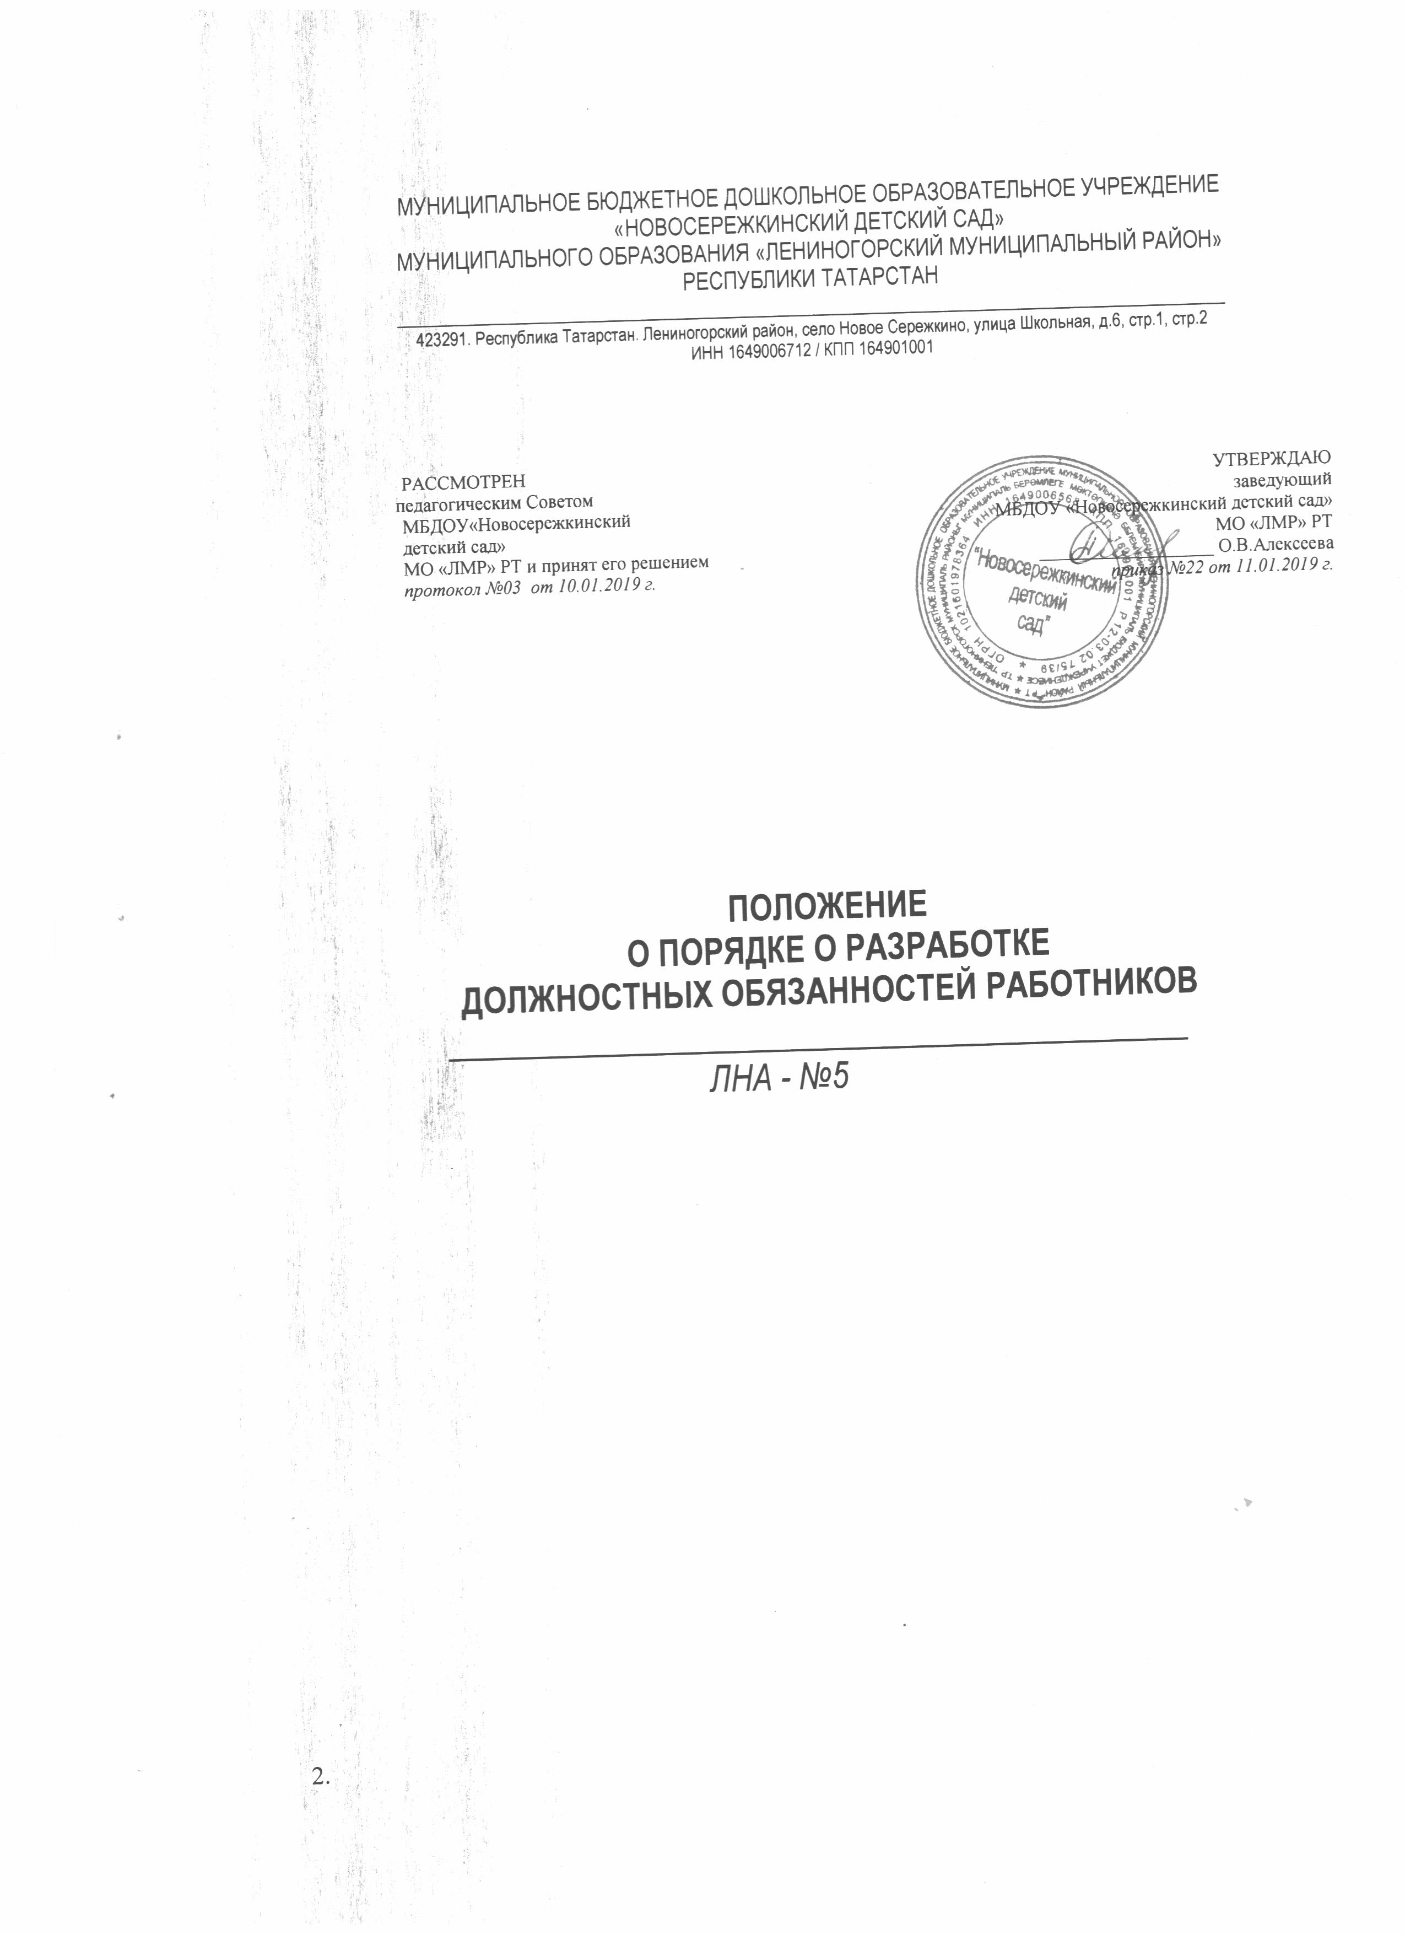

1. Общие положения
1.1. Должностные обязанности является основным организационно-правовым документом, определяющим задачи, основные права, обязанности и ответственность должностного лица (работника) при осуществлении им трудовой деятельности согласно занимаемой должности.
1.2. Основой для разработки должностных обязанностей являются «Квалификационные характеристики должностей работников образования» (приказ министерства здравоохранения и социального развития РФ от 26.08.2010 г. № 761н «Об утверждении Единого квалификационного справочника должностей руководителей, специалистов и служащих»).
1.3. Должностные обязанности разрабатывается исходя из задач и функций, возложенных на конкретного работника, в соответствии со штатным расписанием, Правилами внутреннего трудового распорядка, с соблюдением Конституции Российской Федерации, Трудового кодекса Российской Федерации и иными нормативно-правовыми актами.
1.4. Должностные обязанности разрабатываются для реализации следующих целей:
рациональное разделение труда;
повышение эффективности управленческого труда;
создание организационно-правовой основы трудовой деятельности работников;
регламентация взаимоотношений работника и работодателя;
обеспечение объективности и обоснованности при аттестации сотрудника, его
поощрении и при наложении на него дисциплинарного взыскания;
организация оптимального обучения, подготовки и повышения квалификации кадров;
укрепление трудовой дисциплины в организации;
составления трудовых договоров;
разрешение трудовых споров.
1.5. Должностные обязанности составляется по каждой штатной должности организации и объявляется работнику под расписку при заключении трудового договора, а также при перемещении на другую должность и при временном исполнении обязанностей по должности.

2. Требования, предъявляемые к структуре и содержанию должностных обязанностей
2.1. Должностные обязанности состоит из разделов:
I. Общие положения.
II. Должностные обязанности.
III. Права.
IV. Ответственность.
V. Взаимоотношения.
VI. Связи по должности.
2.2. В разделе «Общие положения» указывают:
наименование должности;
требования, предъявляемые к образованию и стажу работы должностного лица (квалификационные требования);

3.
непосредственная подчиненность (кому непосредственно подчиняется данное должностное лицо);
устанавливается сфера деятельности данного специалиста;
устанавливается порядок его назначения и освобождения от занимаемой должности;
устанавливается замещение по должности во время отсутствия;
перечисляются правовые акты и нормативные документы, которыми должен руководствоваться специалист в своей деятельности. В раздел могут быть включены другие требования и положения, конкретизирующие и уточняющие статус должностного лица и условия его деятельности.
2.3. Раздел «Должностные обязанности» содержит перечень основных функций должностного лица, а также указываются обязанности должностного лица, возлагаемые на него, указывается форма его участия в управленческом процессе (руководит, утверждает, обеспечивает, подготавливает, рассматривает, исполняет, контролирует, согласовывает, представляет, курирует и т.д.)
2.4. Раздел «Права» содержит перечень прав, предоставляемых специалисту для выполнения возложенных на него функций и обязанностей.
2.5. В разделе «Ответственность» устанавливаются виды ответственности за несвоевременное и некачественное выполнение специалистом должностных обязанностей и неиспользование предоставленных ему прав.
2.6. Раздел «Взаимоотношения. Связи по должности» содержит перечень должностных лиц, с которыми специалист вступает в служебные взаимоотношения и обеспечивается информацией, указываются сроки получения и предоставления информации, определяется порядок подписания, согласования и утверждения документов.
2.7. Обязательными реквизитами должностных обязанностей являются:
полное наименование учреждения;
заголовок к тексту;
визы согласования;
подпись, гриф утверждения.

3. Порядок разработки, согласования, утверждения и введения в действие должностных обязанностей
3.1. Должностные обязанности разрабатывается заведующим ДОУ.
3.2. Должностные обязанности после разработки передается в профсоюзный комитет первичной профсоюзной организации, представляющий интересы большинства работников ДОУ (далее - профсоюзный комитет). Профсоюзный комитет в срок не позднее десяти рабочих дней со дня получения документа осуществляет ее согласование.

4. Утверждение должностных обязанностей
4.1. Заведующий ДОУ утверждает должностные обязанности путем издания соответствующего приказа.
4.2. В приказе в обязательном порядке указываются:
дата введения документа в действие;
указание об ознакомлении работников с документом работника (ов) и сроки для этого;
иные условия.

4.
4.3. Утвержденные должностные обязанности подлежат обязательной регистрации в соответствии с требованиями делопроизводства в ДОУ с присвоением им порядкового номера.

5. Ознакомление работников с должностными обязанностями
5.1. Ознакомление работника ДОУ с должностными обязанностями в обязательном порядке осуществляется при поступлении на работу в ДОУ, а также при переводе работника на другую должность или временном переводе на другую работу. Ознакомление осуществляет заведующий ДОУ. После ознакомления работник проставляет на документе ознакомительную визу - с инструкцией ознакомлен, дата, подпись.

6. Хранение документов с должностными обязанностями
6.1. Документы с должностными обязанностями хранятся в соответствии с правилами, установленными Перечнем типовых управленческих архивных документов, образующихся в процессе деятельности государственных органов, органов местного самоуправления и организаций, утвержденным приказом Минкультуры России от 25.08.2010 № 558.
6.2. Документы с должностными обязанностями работников ДОУ подлежат постоянному хранению в ДОУ в течение трех лет после их замены новыми.

